ΔΕΛΤΙΟ ΤΥΠΟΥ
5^{Ο} ΔΙΕΘΝΕΣ ΘΕΡΙΝΟ ΠΑΝΕΠΙΣΤΗΜΙΟ
«ΕΛΛΗΝΙΚΗ ΓΛΩΣΣΑ, ΠΟΛΙΤΙΣΜΟΣ ΚΑΙ ΜΜΕ»

Το Πανεπιστήμιο Ιωαννίνων – Παιδαγωγικό Τμήμα Νηπιαγωγών σε συνεργασία με το Instituto De Letras του Rio De Janeiro University και με τη συμμετοχή του Euro – American Women’s Council, οργανώνει το 5^{ο} Διεθνές Θερινό Πανεπιστήμιο «Ελληνική Γλώσσα, Πολιτισμός και ΜΜΕ».

Μετά από 4 χρόνια αναγνωρισμένης επιτυχίας της διοργάνωσης, το πρόγραμμα του 2019 θα διεξαχθεί για δεύτερη χρονιά στο νησί της Σύρου, με τη συνέργεια του Δήμου, από 7-14 Ιουλίου. Η «παράδοση» της καλλιέργειας της εξωστρέφειας και των συνεργασιών με εξέχοντες διεθνείς φορείς της εκπαίδευσης, του πολιτισμού και των μέσων ενημέρωσης συνεχίζεται. Υπενθυμίζεται ότι το Θ.Π. «Ελληνική Γλώσσα, Πολιτισμός και ΜΜΕ» τα προηγούμενα έτη υποστηρίχθηκε από το Κέντρο Ελληνικών Σπουδών του Πανεπιστημίου Χάρβαρντ, την Ελληνική Αντιπροσωπεία του Ευρωπαϊκού Κοινοβουλίου, την Ένωση Ευρωπαίων Δημοσιογράφων (ελληνικό τμήμα), την Ορθόδοξο Ακαδημία Κρήτης, το Γαλλικό Τμήμα του Ομίλου Ευρωπαϊκού Τύπου (Club de la Presse Européenne, Paris), το Centre Culturel Hellénique του Παρισιού κ.ά. Σημαντικοί υποστηρικτές του προγράμματος είναι φέτος το Μουσείο της Ακρόπολης και η Ιερά Μητρόπολη Σύρου. Χορηγός επικοινωνίας για τέταρτη χρονιά είναι η ΕΡΤ Δημόσια Ραδιοτηλεόραση.

Ακαδημαϊκή Διευθύντρια του Προγράμματος είναι η Επίκουρη Καθηγήτρια Γλωσσολογίας και Ελληνικής Γλώσσας του Παιδαγωγικού Τμήματος Νηπιαγωγών του Πανεπιστημίου Ιωαννίνων και Fellow του CHS – GR του Πανεπιστημίου Harvard κ. Νικολέττα Τσιτσανούδη – Μαλλίδη. Σημαντικές υπηρεσίες σε ακαδημαϊκό επίπεδο προσφέρουν οι Καθηγήτριες του Rio De Janeiro University κ.κ. Magali Dos Santos Moura και Fernanda Lemos De Lima. Την ευθύνη του συντονισμού του πολιτιστικού προγράμματος έχει η δημοσιογράφος κ. Τέτα Βαρλάμη. Τις υπηρεσίες του ως Ειδικός Σύμβουλος του 5^{ου} Δ.Θ.Π. προσφέρει ο κ. Γιάννης Μαμάης.

Το 5^{ο} Διεθνές Θερινό Πανεπιστήμιο φέρει φέτος τον ειδικότερο τίτλο:

Η γλώσσα του ‘άλλου’
Η ηθική της ετερότητας

Ενδεικτικές θεματικές:
-Γλώσσα και ετερότητα. Η πολιτική της ετερότητας.
-Η κατασκευή του άλλου μέσα από τη γλώσσα.
-Ο διχοτομικός και ρατσιστικός λόγος στα σύγχρονα ΜΜΕ
-Οι γλωσσικοί κώδικες των κοινωνικών ομάδων του «περιθωρίου». Γλώσσα και σεξουαλικότητα.
-Η εγγραφή του ‘άλλου’ μέσα από την προσφυγική και μεταναστευτική κρίση.
-Η γλώσσα των νέων στη μεταξύ τους επικοινωνία και στη δημόσια σφαίρα του διαδικτύου και ειδικά στα μέσα κοινωνικής δικτύωσης.
-Διάλεκτοι και κοινωνικός στιγματισμός.
-Διδάσκοντας τη μητρική μας στους ‘άλλους’
-Γλώσσα και επικοινωνιακή προσέγγιση.

Το πρόγραμμα προσφέρει πιστοποιητικά αναγνώρισης συμμετοχής και εκπαιδευτικό υλικό στους συμμετέχοντες. Επιπλέον, περιλαμβάνει πλούσιες πολιτιστικές δραστηριότητες και εκπαιδευτικές εκδρομές.

Πληροφορίες και υποβολή βιογραφικών/αιτήσεων εγγραφών:
Νικολέττα Τσιτσανούδη – Μαλλίδη, Επιστημονικώς Υπεύθυνη Έργου,
nitsi@uoi.gr και στην ιστοσελίδα summerschool.ac.uoi.gr

*Το 5^{ο} Διεθνές Θερινό Πανεπιστήμιο ανακοινώθηκε στο πλαίσιο συνέντευξης τύπου που δόθηκε στο αμφιθέατρο του Μουσείου της Ακρόπολης στις 18 Ιανουαρίου παρουσία του Προέδρου της Δημοκρατίας κ. Προκοπίου Παυλοπούλου. Στο πλαίσιο της ίδιας εκδήλωσης πραγματοποιήθηκε και Εσπερίδα Αναγνώρισης Προσφοράς των έμψυχων συντελεστών της δράσης.

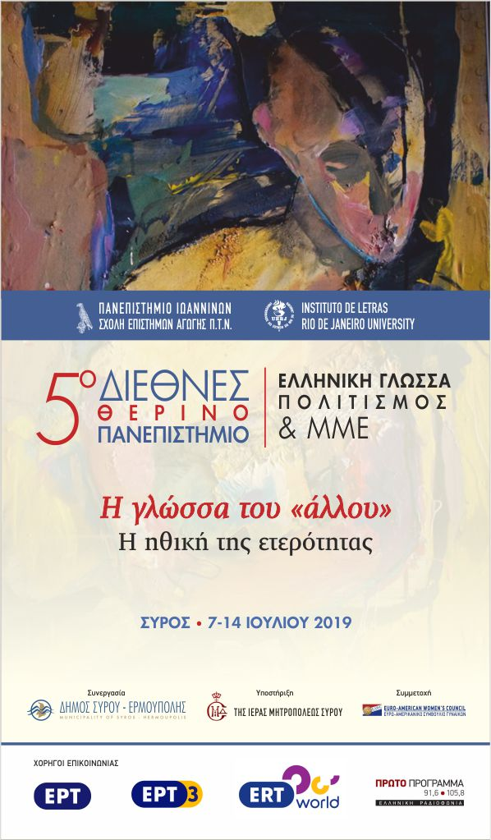
ΕΝΑΡΞΗ ΕΓΓΡΑΦΩΝ ΚΑΙ ΝΕΑ ΙΣΤΟΣΕΛΙΔΑ ΓΙΑ ΤΟ 5^{Ο} ΔΙΕΘΝΕΣ ΘΕΡΙΝΟ ΠΑΝΕΠΙΣΤΗΜΙΟ
«ΕΛΛΗΝΙΚΗ ΓΛΩΣΣΑ, ΠΟΛΙΤΙΣΜΟΣ ΚΑΙ ΜΜΕ»
Ξεκινά η υποβολή αιτήσεων για το 5^{ο} Διεθνές Θερινό Πανεπιστήμιο «Ελληνική Γλώσσα, Πολιτισμός και Μέσα Μαζικής Επικοινωνίας» που θα πραγματοποιηθεί από 7-14 Ιουλίου στη Σύρο. Το πρόγραμμα οργανώνουν το Πανεπιστήμιο Ιωαννίνων – Παιδαγωγικό Τμήμα Νηπιαγωγών σε συνεργασία με το Instituto De Letras του Rio De Janeiro University και με τη συμμετοχή του Euro – American Women’s Council. Οι ενδιαφερόμενοι μπορούν να ενημερώνονται σχετικά από τη νέα δυναμική ιστοσελίδα του προγράμματος, στη διεύθυνση summerschool.ac.uoi.gr.

Η νέα ιστοσελίδα του Δ.Θ.Π. περιλαμβάνει όλες τις απαραίτητες πληροφορίες που χρειάζονται οι ενδιαφερόμενοι να υποβάλουν αίτηση εγγραφής, ενώ φιλοξενεί ένα πλήρες ιστορικό των τεσσάρων προηγούμενων Θερινών Πανεπιστημίων, με τα τηλεοπτικά σποτ που μεταδόθηκαν από την ΕΡΤ και το Κανάλι της Βουλής, καθώς και πλούσιο φωτογραφικό υλικό. Διακρίνεται για την αισθητική της αρτιότητα καθώς και για τη δυνατότητα άνετης και γρήγορης περιήγησης. Προσεχώς θα εμπλουτιστεί και με την αγγλική εκδοχή, ενώ θα συμπεριλάβει και τις δράσεις των Alumni, με ένταξη του νεοσύστατου Ομίλου Αποφοίτων των προηγούμενων Θερινών Πανεπιστημίων.

Το 5^{ο} Διεθνές Θερινό Πανεπιστήμιο φέρει φέτος τον ειδικότερο τίτλο:
Η γλώσσα του ‘άλλου’. Η ηθική της ετερότητας.
Το πρόγραμμα προσφέρει πιστοποιητικά αναγνώρισης συμμετοχής και εκπαιδευτικό υλικό στους συμμετέχοντες. Επιπλέον, περιλαμβάνει πλούσιες πολιτιστικές δραστηριότητες και εκπαιδευτικές εκδρομές.

*Πληροφορίες και υποβολή βιογραφικών/αιτήσεων εγγραφών:
Νικολέττα Τσιτσανούδη – Μαλλίδη, Επιστημονικώς Υπεύθυνη Έργου,
nitsi@uoi.gr και στην ιστοσελίδα summerschool.ac.uoi.gr

